จีน 5 วัน 3 คืน
ซุปตาร์...ปันใจไปให้ ไหหลำ !!
กำหนดการเดินทาง เมษายน - กันยายน 2567
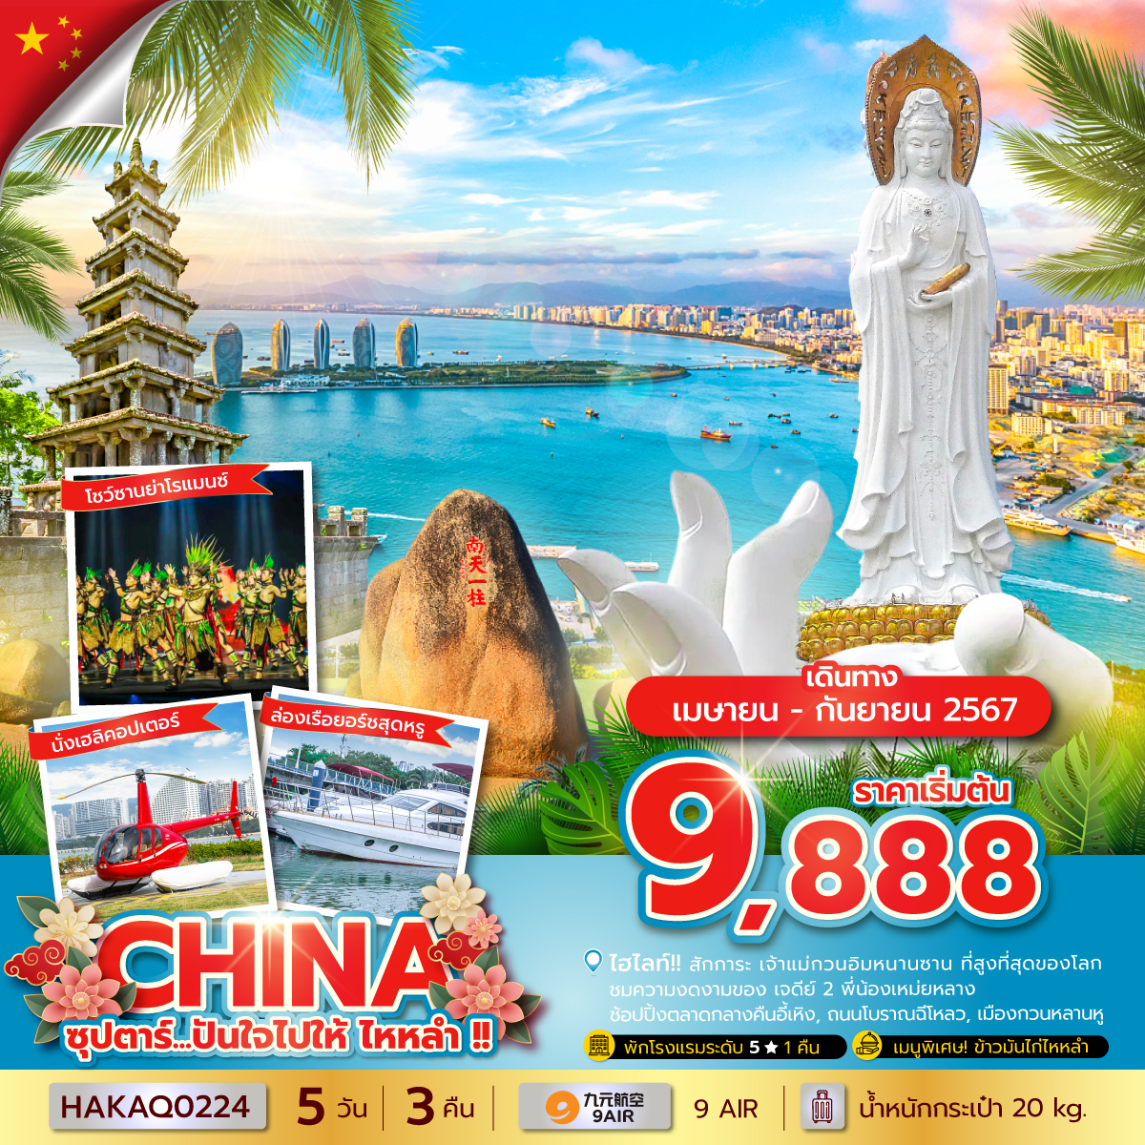
- สักการะ เจ้าแม่กวนอิมหนานซาน ที่สูงที่สุดของโลก
- ชมความงดงามของ เจดีย์ 2 พี่น้องเหม่ยหลาง
- ช้อปปิ้ง ตลาดกลางคืนอี้เหิง , ถนนโบราณฉีโหลว, เมืองใหม่กวนหลานหู
- เลือกซื้อทัวร์เสริม ล่องเรือยอร์ชสุดหรู , โชว์ซานย่าโรแมนซ์ , นั่งเฮลิคอปเตอร์
- พัก โรงแรมระดับ 5 ดาวท้องถิ่น (1 คืน) , โรงแรมระดับ 4 ดาว (2 คืน)
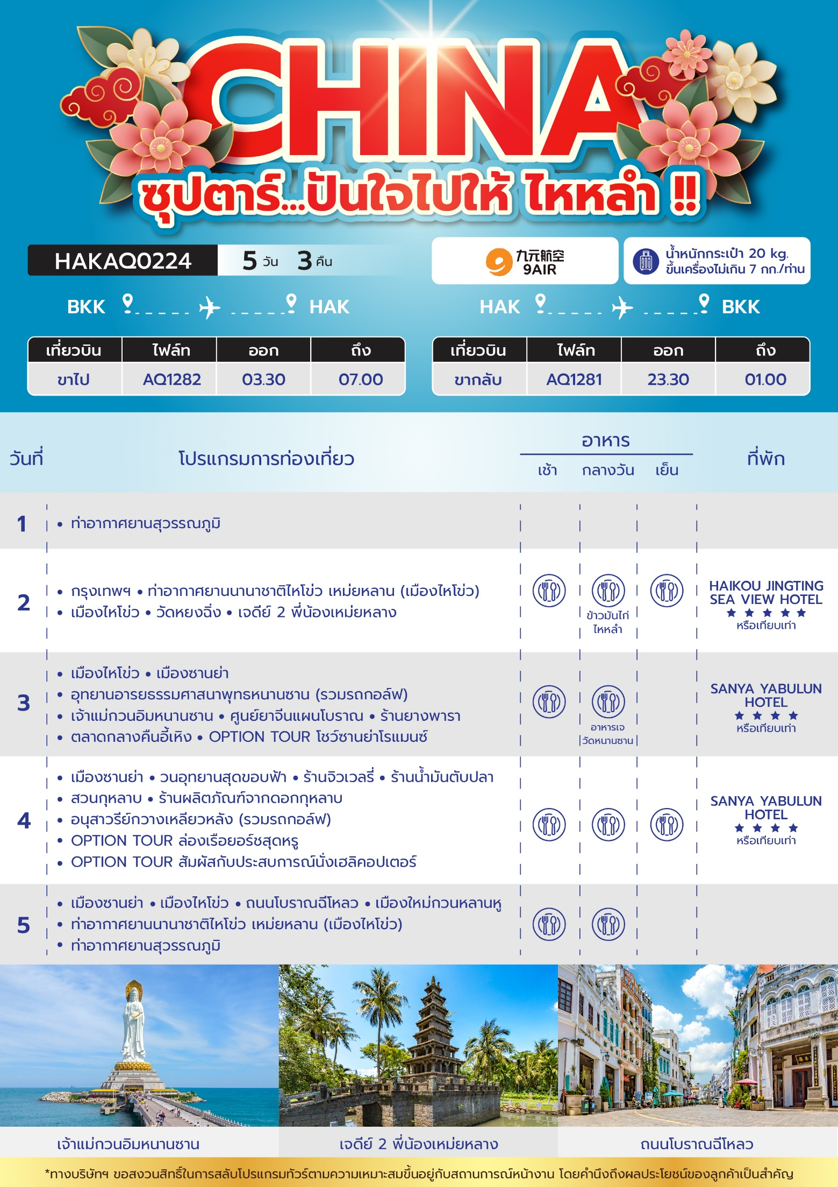
วันเดินทาง | ราคาผู้ใหญ่ | ราคา INF  (อายุต่ำกว่า 2 ขวบ) | พักเดี่ยว
08 - 12 เมษายน 2567 | 10,888 | 4,500 | 4,000
10 - 14 เมษายน 2567 | 16,888 | 4,500 | 5,000
15 - 19 เมษายน 2567 | 12,888 | 4,500 | 5,000
17 - 21 เมษายน 2567 | 11,888 | 4,500 | 4,000
22 - 26 เมษายน 2567 | 10,888 | 4,500 | 4,000
24 - 28 เมษายน 2567 | 11,888 | 4,500 | 4,000
29 เมษายน - 03 พฤษภาคม 2567 | 12,888 | 4,500 | 5,000
01 - 05 พฤษภาคม 2567 | 12,888 | 4,500 | 5,000
06 - 10 พฤษภาคม 2567 | 10,888 | 4,500 | 4,000
08 - 12 พฤษภาคม 2567 | 11,888 | 4,500 | 4,000
13 - 17 พฤษภาคม 2567 | 9,888 | 4,500 | 4,000
15 - 19 พฤษภาคม 2567 | 11,888 | 4,500 | 4,000
20 - 24 พฤษภาคม 2567 | 10,888 | 4,500 | 4,000
22 - 26 พฤษภาคม 2567 | 11,888 | 4,500 | 4,000
27 - 31 พฤษภาคม 2567 | 10,888 | 4,500 | 4,000
29 พฤษภาคม - 02 มิถุนายน 2567 | 11,888 | 4,500 | 4,000
03 - 07 มิถุนายน 2567 | 10,888 | 4,500 | 4,000
05 - 09 มิถุนายน 2567 | 11,888 | 4,500 | 4,000
10 - 14 มิถุนายน 2567 | 10,888 | 4,500 | 4,000
12 - 16 มิถุนายน 2567 | 11,888 | 4,500 | 4,000
17 - 21 มิถุนายน 2567 | 10,888 | 4,500 | 4,000
19 - 23 มิถุนายน 2567 | 11,888 | 4,500 | 4,000
24 - 28 มิถุนายน 2567 | 10,888 | 4,500 | 4,000
26 - 30 มิถุนายน 2567 | 11,888 | 4,500 | 4,000
01 - 05 กรกฎาคม 2567 | 10,888 | 4,500 | 4,000
03 - 07 กรกฎาคม 2567 | 11,888 | 4,500 | 4,000
08 - 12 กรกฎาคม 2567 | 10,888 | 4,500 | 4,000
10 - 14 กรกฎาคม 2567 | 11,888 | 4,500 | 4,000
15 - 19 กรกฎาคม 2567 | 10,888 | 4,500 | 4,000
17 - 21 กรกฎาคม 2567 | 11,888 | 4,500 | 4,000
22 - 26 กรกฎาคม 2567 | 10,888 | 4,500 | 4,000
24 - 28 กรกฎาคม 2567 | 11,888 | 4,500 | 4,000
29 กรกฎาคม - 02 สิงหาคม 2567 | 10,888 | 4,500 | 4,000
31 กรกฎาคม - 04 สิงหาคม 2567 | 11,888 | 4,500 | 4,000
05 - 09 สิงหาคม 2567 | 10,888 | 4,500 | 4,000
07 - 11 สิงหาคม 2567 | 11,888 | 4,500 | 4,000
12 - 16 สิงหาคม 2567 | 10,888 | 4,500 | 4,000
14 - 18 สิงหาคม 2567 | 11,888 | 4,500 | 4,000
19 - 23 สิงหาคม 2567 | 10,888 | 4,500 | 4,000
21 - 25 สิงหาคม 2567 | 11,888 | 4,500 | 4,000
26 - 30 สิงหาคม 2567 | 10,888 | 4,500 | 4,000
28 สิงหาคม - 01 กันยายน 2567 | 11,888 | 4,500 | 4,000
02 - 06 กันยายน 2567 | 10,888 | 4,500 | 4,000
04 - 08 กันยายน 2567 | 11,888 | 4,500 | 4,000
09 - 13 กันยายน 2567 | 10,888 | 4,500 | 4,000
11 - 15 กันยายน 2567 | 11,888 | 4,500 | 4,000
16 - 20 กันยายน 2567 | 10,888 | 4,500 | 4,000
18 - 22 กันยายน 2567 | 11,888 | 4,500 | 4,000
23 - 27 กันยายน 2567 | 10,888 | 4,500 | 4,000
25 - 29 กันยายน 2567 | 11,888 | 4,500 | 4,000
ราคาไม่รวมค่าทิปมัคคุเทศก์ท้องถิ่น คนขับรถท้องถิ่น
ตามธรรมเนียม ท่านละ 1,500 บาท/ท่าน/ทริป (ยกเว้นเด็กต่ำกว่า 2 ขวบ)
สำหรับหัวหน้าทัวร์จากเมืองไทย (ตามความพึงพอใจในการบริการ)

วันแรก ท่าอากาศยานสุวรรณภูมิ

23.50 น. สมาชิกทุกท่านพร้อมกัน ณ ท่าอากาศยานสุวรรณภูมิ ชั้น 4 ประตู 10 เคาน์เตอร์ W
ก่อนนำท่านไปเช็คอินที่เคาน์เตอร์สายการบิน 9 Air (AQ) โดยมีหัวหน้าทัวร์และเจ้าหน้าที่ส่งทัวร์ คอยต้อนรับและแจกเอกสารการเดินทาง จากนั้นนำท่านเช็คอินและโหลดสัมภาระ

วันที่สอง กรุงเทพฯ - ท่าอากาศยานนานาชาติไหโข่ว เหม่ยหลาน (เมืองไหโข่ว) - เมืองไหโข่ว -
วัดหยงฉิ่ง - เจดีย์ 2 พี่น้องเหม่ยหลาง

03.30 น. ออกเดินทางสู่ เมืองไหโข่ว สาธารณรัฐประชาชนจีน โดยสายการบิน 9 Air (AQ) เที่ยวบินที่ AQ1282 (ไม่มีบริการอาหารบนเครื่อง)
07.00 น. เดินทางถึง ท่าอากาศยานนานาชาติไหโข่ว เหม่ยหลาน เมืองไหโข่ว สาธารณรัฐประชาชนจีน ผ่านพิธีตรวจคนเข้าเมืองและศุลกากรเรียบร้อยแล้วนำท่านรับสัมภาระ (เวลาท้องถิ่นประเทศจีนเร็วกว่าเวลาประเทศไทย 1 ชั่วโมง)
จากนั้นนำท่านเดินทาง เมืองไหโข่ว (HAIKOU) เป็นเมืองหลวงและเมืองที่มีประชากรมากที่สุดของมณฑลไหหลำ สาธารณรัฐประชาชนจีน ตั้งอยู่บนชายฝั่งทางเหนือของเกาะไหหลำ ข้างปากแม่น้ำหนานตู้ ในด้านการบริหาร ไหโข่วมีฐานะเป็นนครระดับจังหวัด ที่ประกอบไปด้วยเขตต่าง ๆ มีพื้นที่รวม 2,280 ตารางกิโลเมตร
เช้า บริการอาหารเช้า
นำท่านสู่ วัดหยงฉิ่ง เป็นวัดพุทธนิกายมหายานโบราณเพื่อสักการะขอพร โชคลาภ เพื่อความเป็นสิริมงคล อิสระให้ท่านสักการะขอพรตามอัธยาศัย
กลางวัน บริการอาหารกลางวัน ณ ภัตตาคาร (เมนูพิเศษ ข้าวมันไก่ไหหลำ)
บ่าย นำท่านชม เจดีย์ 2 พี่น้องเหม่ยหลาง (Meilang Sisters Tower) หรือที่รู้จักกันในชื่อ “เจดีย์ฝาแฝด” เป็นเจดีย์หินเก่าแก่สูง 20 เมตร 2 องค์ล้อมรอบด้วยบึงน้ำขนาดเล็ก สร้างขึ้นตั้งแต่สมัยปลายราชวงศ์ซ่งถึงต้นราชวงศ์หยวน ตั้งอยู่ทางทิศตะวันออกเฉียงใต้ของ หมู่บ้านเหม่ยหลาง เมืองเฉิงม่าย ถือเป็นโบราณสถานที่มีประวัติความมายาวนาน
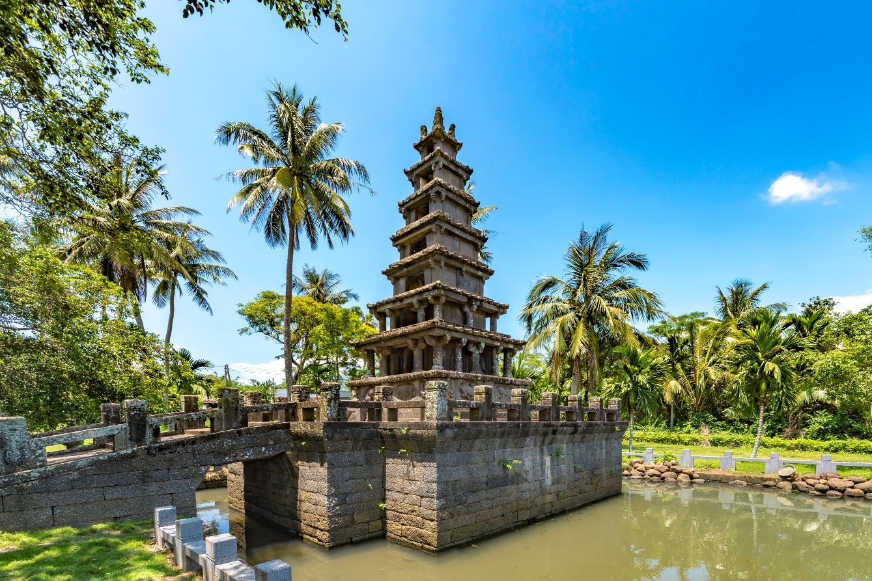
เย็น บริการอาหารเย็น ณ ภัตตาคาร
ที่พัก โรงแรม HAIKOU JINGTING SEA VIEW HOTEL ระดับ 5 ดาวท้องถิ่น หรือเทียบเท่า

วันที่สาม เมืองไหโข่ว - เมืองซานย่า - อุทยานอารยธรรมศาสนาพุทธหนานซาน (รวมรถกอล์ฟ) -
เจ้าแม่กวนอิมหนานซาน - ศูนย์ยาจีนแผนโบราณ - ร้านยางพารา - ตลาดกลางคืนอี้เหิง - OPTION TOUR โชว์ซานย่าโรแมนซ์

เช้า บริการอาหารเช้า ณ ห้องอาหารของโรงแรม
จากนั้นนำท่านเดินทางสู่ เมืองซานย่า (SANYA) เป็นเมืองที่อยู่ใต้สุดของจีนและเป็นเมืองริมทะเลแห่งเดียวที่ตั้งอยู่ในเขตโซนร้อนของจีน และเป็นเมืองท่าสำคัญในการท่องเที่ยวของเกาะไหหลำ (ใช้เวลาเดินทางประมาณ 4 ชั่วโมง)
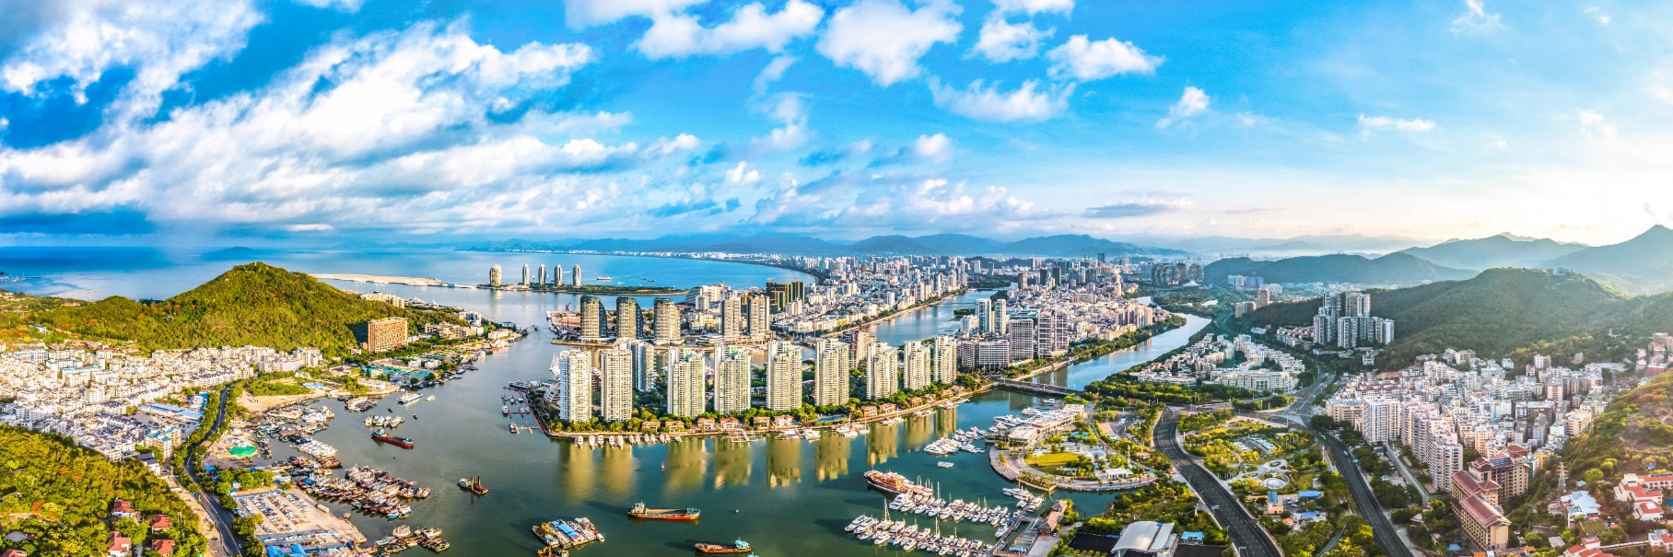
นำท่านชม อุทยานอารยธรรมศาสนาพุทธหนานซาน (Nanshan Buddhism Culture Zone) เป็นจุดแสดงอารยธรรมที่สืบทอดศาสนาพุทธของประเทศจีนเต็มไปด้วยหลักปรัชญาที่ฝังลึก สามารถสร้างแรงบันดาลใจได้ และสอนให้ผู้คนพบทางสว่าง สถานที่แห่งนี้นับว่าเป็นสถานที่ท่องเที่ยวระดับ 5A ของจีนมีเนื้อที่ 40,000 ตารางกิโลเมตร ซึ่งถือว่าเป็นสวนพุทธธรรมที่ใหญ่ที่สุดของประเทศจีน (รวมรถกอล์ฟ)
กลางวัน บริการอาหารกลางวัน ณ ภัตตาคาร (เมนูพิเศษ อาหารเจวัดหนานซาน)
บ่าย นำท่านไหว้ เจ้าแม่กวนอิมหนานซาน (Guanyin of Nanshan) ที่โดดเด่น สูง 108 เมตร องค์เจ้าแม่กวนอิม 3 พักตร์ประดิษฐาน ณ เกาะกลางทะเลเป็นเจ้าแม่กวนอิมที่หันพระพักตร์ 3 ด้านองค์แรกของโลก เจ้าแม่กวนอิมยืนที่สูงที่สุดในโลก ที่เจ้าแม่กวนอิมองค์นี้ประดิษฐ์ออกมาเป็น 3 หน้า 3 ทิศ มี ความหมายคือ สติปัญญา ความเมตตา และสันติภาพ ชาวไหหลำเชื่อกันว่าหลังจากสร้างองค์เจ้าแม่กวนอิมเสร็จ ไหหลำก็ไม่เคยเกิดภัยพิบัติทางทะเลอย่างหนักอีกเลย ความศักดิ์สิทธิ์ของเจ้าแม่กวนอิมที่วัดนี้ กล่าวกันว่า ใครได้มีโอกาสมาสักการะขอพรองค์เจ้าแม่ไม่ว่าจะเรื่องใด ก็จะสมหวังทุกประการ
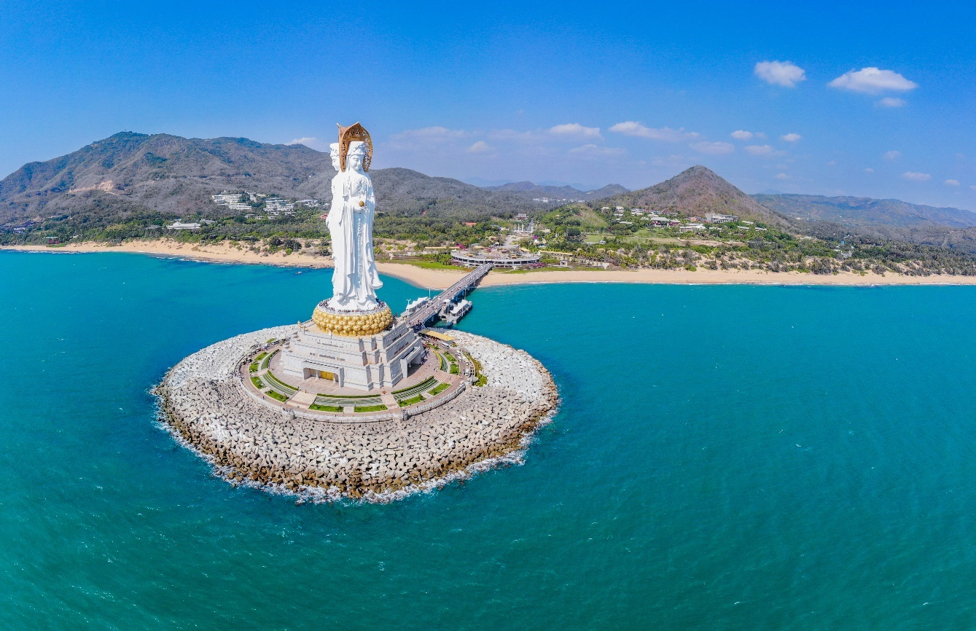
นําท่านแวะชมสินค้า ศูนย์ยาจีนแผนโบราณ จากภูมิปัญญาของจีนกว่า 4 พันปี ที่สืบทอดและมีการพิสูจน์ทางวิทยาศาสตร์มาแล้วว่าใช้ได้จริง
จากนั้นนำท่านแวะชม ร้านยางพารา ให้ท่านได้เลือกซื้อผลิตภัณฑ์จากยางพารา
นำท่านช็อปปิ้ง ตลาดกลางคืนอี้เหิง (Yiheng Night Market) เป็นแหล่งรวมสินค้า อาหาร และความบันเทิง ที่ได้รับความนิยมอีกแห่งนึง มีทั้งร้านค้า ร้านอาหาร ขนม และผลไม้ นอกจากนี้ยังมีแหล่งช้อปปิ้งเสื้อผ้าให้เลือกซื้อมากมายอีกด้วย
เย็น อิสระอาหารเย็นตามอัธยาศัย ณ ตลาดกลางคืนอี้เหิง

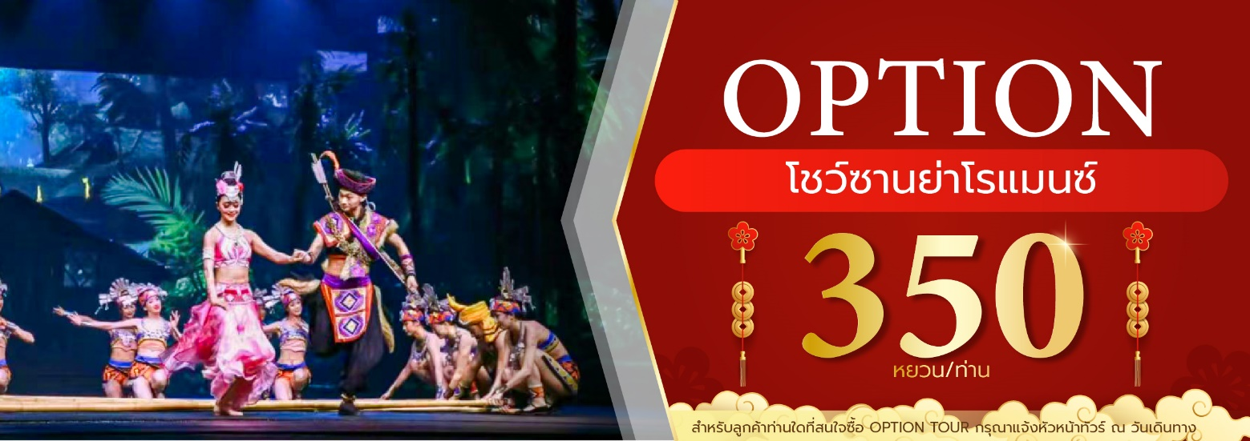
ที่พัก โรงแรม SANYA YABULUN HOTEL ระดับ 4 ดาว หรือเทียบเท่า

วันที่สี่ เมืองซานย่า - วนอุทยานสุดขอบฟ้า - ร้านจิวเวลรี่ - ร้านน้ำมันตับปลา - สวนกุหลาบ - ร้านผลิตภัณฑ์จากดอกกุหลาบ - อนุสาวรีย์กวางเหลียวหลัง (รวมรถกอล์ฟ) -
OPTION TOUR ล่องเรือยอร์ชสุดหรู - OPTION TOUR สัมผัสกับประสบการณ์นั่งเฮลิคอปเตอร์

เช้า บริการอาหารเช้า ณ ห้องอาหารของโรงแรม
นำท่านเดินทางสู่ วนอุทยานสุดขอบฟ้า (เทียนหยาไห่เจียว) ตั้งอยู่บนแนวชายฝั่งห่างจากหินดวงอาทิตย์และดวงจันทร์ หินทั้งสองนี้สลักคำว่า “เทียนหยา” และ “ไห่เจียว” ตามลำดับ เป็นสัญลักษณ์ของปลายสุดทางใต้สุดของแผ่นดินใหญ่ทางตอนใต้ของจีน จุดชมวิวแห่งนี้มีชื่อเรียกอีกอย่างว่า “เทียนหยา ไห่เจียว” แดนไกลสุดหล้าที่เส้นขอบฟ้าจรดกับชายทะเล จุดเกือบใต้สุดของแผ่นดินจีน ซึ่งเป็นสัญลักษณ์ของเกาะไหหลำ
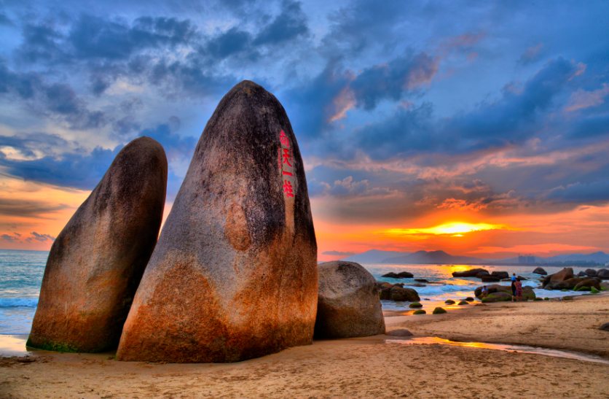
จากนั้นนำท่านแวะชมสินค้า ร้านจิวเวลรี่ เครื่องประดับประเทศจีน
นำท่านแวะชม ร้านน้ำมันตับปลา ผลิตภัณฑ์ทางการแพทย์ที่เป็นที่ยอมรับจากบุคลากรทางการแพทย์จากทั่วโลก เหมาะสำหรับผู้ที่ต้องการบำรุงหัวใจและสมองป้องกันภาวะหัวใจอุดตัน และป้องกันการอุดตันของสมอง
กลางวัน บริการอาหารกลางวัน ณ ภัตตาคาร
บ่าย นำท่านชม สวนกุหลาบ (เหมยกุยกู่) ให้ท่านได้เพลิดเพลินกับการถ่ายรูปเพื่อเก็บความประทับใจ
แล้วเข้าชม ร้านผลิตภัณฑ์จากดอกกุหลาบ เช่น ครีมทาหน้า น้ำหอม ขนมดอกกุหลาบ เป็นต้น
นำท่านชม อนุสาวรีย์กวางเหลียวหลัง (Luhuitou Peak Park) เป็นจุดชมวิวของเมืองซานย่า ซึ่งจะเห็นทัศนียภาพความเจริญของเมืองทั้งหมดจากบนภูเขาสูงแห่งนี้ ตำนาน ลู่หุยโถว หรือ อนุสาวรีย์กวางเหลียวหลัง มาจากเรื่องราวความรักอมตะของหนุ่มนายพรานชาวเผ่าหลี ที่วิ่งตามกวางตัวหนึ่ง กวางวิ่งมาถึงหน้าผาริมทะเล ยืนนิ่งๆและค่อยๆเหลียวหลังกลับมาดูนายพรานหนุ่ม พร้อมทั้งกลายร่างเป็นสาวสวยและทั้งสองก็ได้เป็นคู่รักกันตลอดชั่วนิรันดร (รวมรถกอล์ฟ)
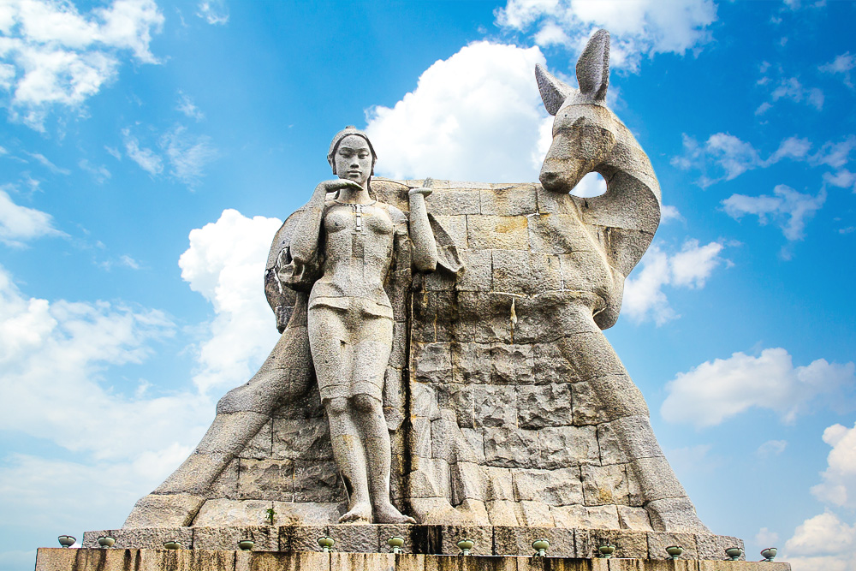

เย็น บริการอาหารเย็น ณ ภัตตาคาร

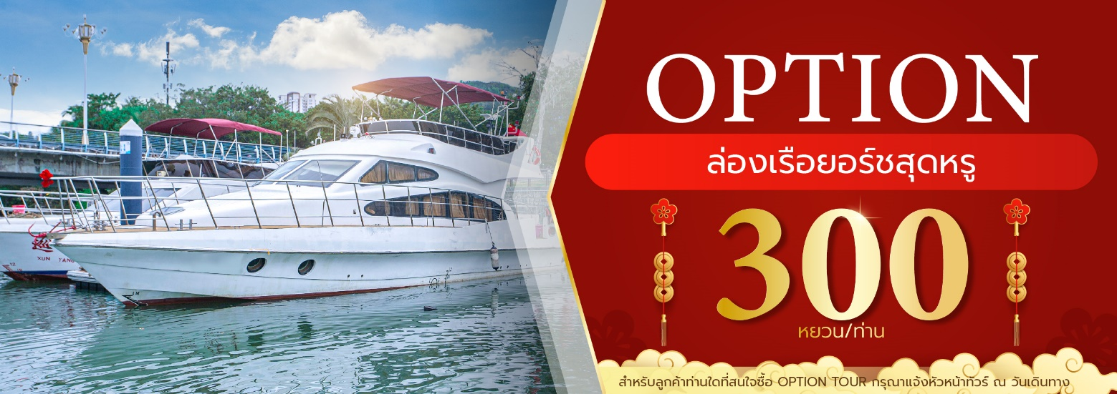

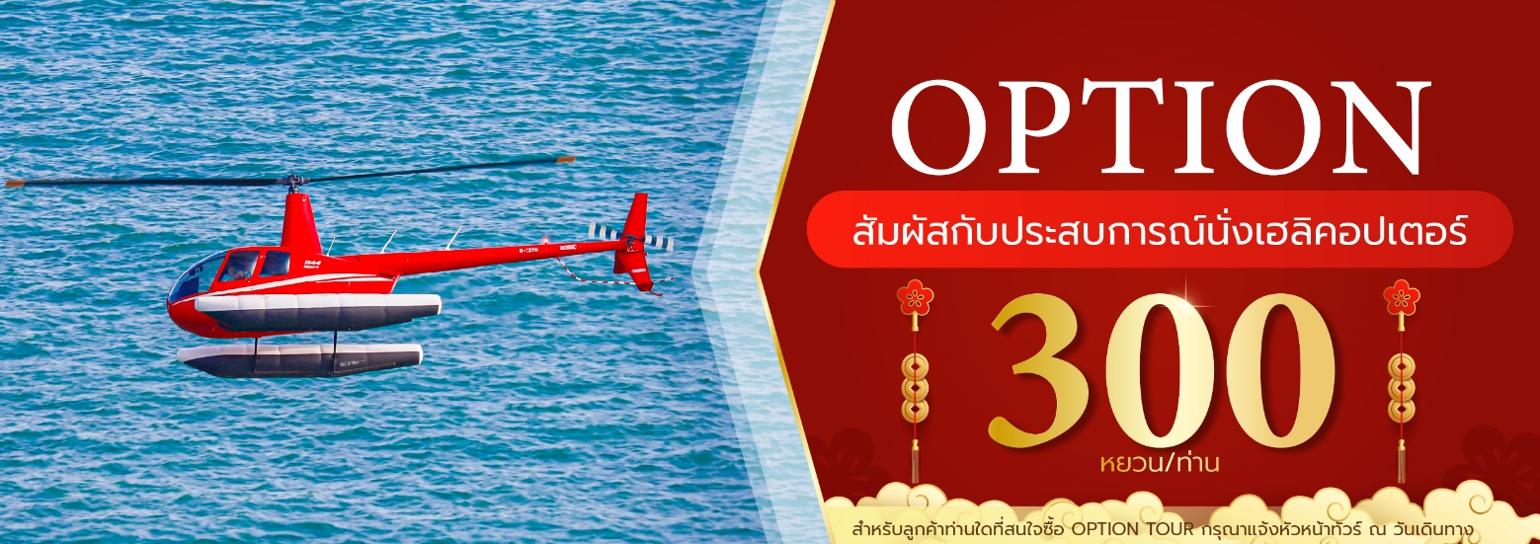

ที่พัก โรงแรม SANYA YABULUN HOTEL ระดับ 4 ดาว หรือเทียบเท่า

วันที่ห้า เมืองซานย่า - เมืองไหโข่ว - ถนนโบราณฉีโหลว - เมืองใหม่กวนหลานหู -
ท่าอากาศยานนานาชาติไหโข่ว เหม่ยหลาน (เมืองไหโข่ว) - ท่าอากาศยานสุวรรณภูมิ

เช้า บริการอาหารเช้า ณ ห้องอาหารของโรงแรม
นำท่านเดินทางกลับสู่ เมืองไหโข่ว (HAIKOU) ให้ท่านพักผ่อนชมวิวทิวทัศน์บนรถ (ใช้เวลาเดินทางประมาณ 4 ชั่วโมง)
กลางวัน บริการอาหารกลางวัน ณ ภัตตาคาร
บ่าย จากนั้นนำท่านสู่ ถนนโบราณฉีโหลว (Qilou Old Street) สร้างขึ้นในปี ค.ศ.1925 ถนนแห่งนี้มีความยาวประมาณ 1.2กม. สองข้างมีตึกสไตล์หมิ่นหนาน ที่เรียกว่าฉีโหลว ซึ่งตึกทั้งหมดนี้เป็นตึกโบราณที่มีลักษณะเด่นคือ ชั้นหนึ่งจะมีพื้นที่ส่วนหนึ่งซึ่งเว้นไว้ให้เป็นทางเดินของผู้คนที่มาซื้อของ ปัจจุบันเป็นถนนที่ได้รับความนิยมจากนักท่องเที่ยวเป็นอย่างมาก เพราะมีห้างร้านค้าและสินค้าให้เลือกซื้อเป็นของฝากของที่ระลึก
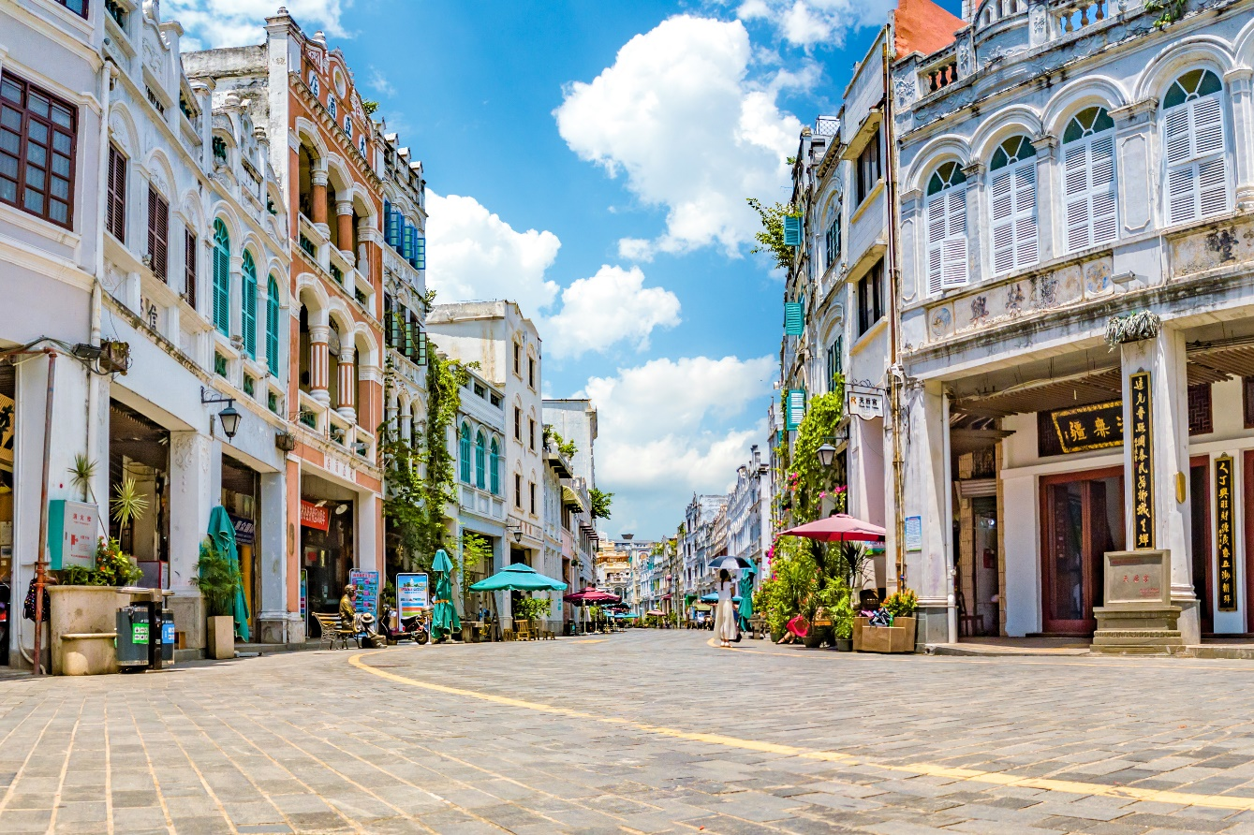
จากนั้นนำท่านช้อปปิ้ง เมืองใหม่กวนหลานหู อิสระให้ท่านได้ชมบรรยากาศวิถีชีวิตของชาวไห่หนาน ท่านสามารถซื้อของฝากหรือสินค้าพื้นเมืองที่ทำด้วยฝีมือชาวบ้าน
เย็น อิสระอาหารเย็นตามอัธยาศัย ณ เมืองใหม่กวนหลานหู
สมควรแก่เวลานำท่านเดินทางสู่ ท่าอากาศยานนานาชาติไหโข่ว เหม่ยหลาน เมืองไหโข่ว สาธารณรัฐประชาชนจีน เพื่อเดินทางกลับสู่ ประเทศไทย
23.30 น. ออกเดินทางสู่ ท่าอากาศยานสุวรรณภูมิ โดยสายการบิน 9 Air (AQ) เที่ยวบินที่ AQ1281 (ไม่มีบริการอาหารบนเครื่อง)
01.00 น. เดินทางถึง ท่าอากาศยานสุวรรณภูมิ กรุงเทพฯ โดยสวัสดิภาพ พร้อมความประทับใจ

